**Учебные пособия по антикоррупционному воспитанию**

По инициативе Уполномоченного по противодействию коррупции сотрудниками ведущих вузов были разработаны учебное пособие «Коррупция и основные элементы стратегии противодействия ей» и методические рекомендации «Противодействие коррупции через образование».

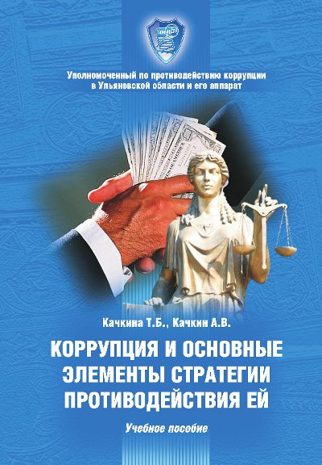

В пособии раскрываются основные подходы к определению понятия «коррупция», дается классификация данного феномена, выделяются ее основные формы.

Коррупция показана как конкретно историческое явление, имеющее своеобразие в проявлениях на конкретных этапах развития человечества. История коррупции и противодействия ей раскрывается на примерах Отечественной и всемирной истории.>

Авторы анализируют последствия коррупции для общества и выделяют основные элементы противодействия ей на современном этапе. В пособии даются определения основных терминов и понятий, связанных с коррупцией и антикоррупционной борьбой.

Материалы учебного пособия могут быть использованы на уроках истории, обществознания, экономики, права, граждановедения. мировой культуры, а также при подготовке программ и проведении занятий элективных курсов, внеклассных мероприятий.

Книга предназначена для руководителей учреждений образования, учителей истории и обществознания, методистов, преподавателей системы повышения квалификации работников образования, учащихся средних и старших классов общеобразовательных школ, учащихся учреждений НПО и СПО.

Теоретический и фактический материал учебного пособия может быть использован работниками госучреждений.

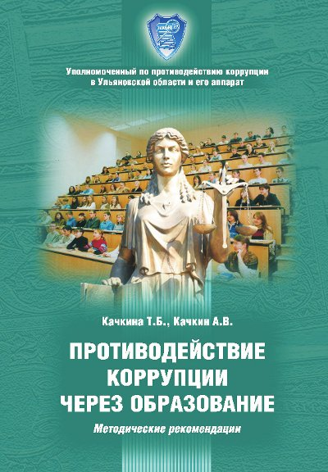

В методическом пособии раскрываются цель, содержание, принципы, направления, антикоррупционного образования, даны предложения по организации антикоррупционного образования в образовательных учреждениях, показано место антикоррупционной проблематики в Государственном образовательном стандарте по истории и обществознанию.

Авторы уделяют внимание формированию антикоррупционного мировоззрения и стандарта поведения через внеурочные формы работы.

Пособие включает программу курса «Коррупция и основные элементы стратегии противодействия ей», разработки уроков, словарь основных терминов и понятий и большой фактический материал, иллюстрирующий различные этапы борьбы с коррупцией.

Материалы пособия могут быть использованы на уроках истории, обществознания, экономики, права, граждановедения. мировой культуры, а также при подготовке программ и проведении занятий элективных курсов, внеклассных мероприятий.

Книга предназначена для руководителей учреждений образования, учителей истории и обществознания, методистов, преподавателей системы повышения квалификации работников образования, учащихся средних и старших классов общеобразовательных школ, учащихся учреждений НПО и СПО.